Contaminazione Interna

In radioprotezione una contaminazione si definisce interna quando è causata dall'introduzione (intake) di materiale radioattivo (inalazione, ingestione, assorbimento cutaneo, ferite) all'interno del corpo umano.
La contaminazione interna, cioè l'attività presente nel corpo umano viene determinata attraverso misure:

- Dirette, mediante un Whole Body Counter (WBC) - Misure "in Vivo"

• 1 WBC a cella interamente schermata per misure corpo intero o organo con impiego di 1 rivelatore HPGe (Casaccia)
• 1 WBC a cella interamente schermata per misure corpo intero o organo con impiego di 1 rivelatore NaI(Tl) (Bologna) • 2 WBC con schermatura parziale per misure corpo intero con impiego di 1 rivelatore NaI(Tl) (Saluggia , Trisaia)
• 1 WBC a cella interamente schermata per misure organo (lung) a bassa energia con impiego di 4 rivelatori HPGe (low energy) (Casaccia)
• 2 WBC mobili per misure emergenza con rivelatore HPGe. • 1 WBC mobile per misure emergenza con rivelatore NaI(Tl) (Bologna)

Es. Nei laboratori RIA, dove normalmente lo ¹²⁵I (electron capture 35 keV+ x-rays)e' l'isotopo piu' usato si ritiene di poter identificare nella tiroide l'organo di accumulo della contaminazione interna. Risulta quindi opportuno il metodo WBC della captazione tiroidea per il monitoraggio della contaminazione interna.

- Indirette "in Vitro," (radiotossicologico) mediante misure sugli escreti (urine, feci, sangue e muco nasale).

• 4 spettrometri alfa (dotazione totale 30 celle misura)
• 4 spettrometri gamma a pozzetto con rivelatore HPGe tipo p
• 5 spettrometri gamma a pozzetto con rivelatore HPGe tipo n
• 3 scintillatore liquido tipo ultra low level • 1 scintillatore liquido tipo low level
• 3 contatori alfa e beta totale (dotazione totale 24 postazioni di conteggio)
• 1 spettrometro di massa tipo ICP
ALLEGATO IV
Determinazione, ai sensi dell'articolo 96, dei limiti di dose per i lavoratori, per gli apprendisti, gli studenti e gli individui della popolazione nonché dei criteri di computo e di utilizzazione delle grandezze radioprotezionistiche connesse
4. Metodi di valutazione delle esposizioni per lavoratori, apprendisti e studenti
4.1. La somma delle dosi efficaci ricevute per esposizione esterna, in un anno solare, e impegnate per inalazione o per ingestione a seguito di introduzioni, verificatesi nello stesso periodo, deve rispettare i limiti fissati per i lavoratori nel paragrafo 1.1 e quelli fissati nel paragrafo 3.2 per apprendisti e studenti di cui allo stesso paragrafo.
4.2. Per gli apprendisti e studenti di cui al paragrafo 3.3 la somma delle dosi ricevute e impegnate, in un anno solare, per esposizione esterna nonché per inalazione o per ingestione che derivino da introduzioni verificatesi nello stesso periodo, deve rispettare il limite di dose efficace cui allo stesso paragrafo 3.3.
4.3. Resta fermo il rispetto dei limiti di dose equivalente per particolari organi o tessuti stabiliti nei paragrafi 2, 3.4.
4.4. Ai fini delle valutazioni di cui ai paragrafi 4.1 e 4.2 si impiega la seguente relazione:
E = E_{est} + Σ_{j} h(g)_{j,ing} J_{j,ing +} Σ_{j} h(g)_{j,ina} J_{j,ina}
dove:
- E_{est} è la dose efficace derivante da esposizione esterna;

- h(g)_{j,ing} e h(g)_{j,ina} rappresentano la dose efficace impegnata per unità di introduzione del radionuclide j (Sv/Bq) chiamati anche fattore di conversione tra attivita' introdotta e dose efficace impegnata, rispettivamente ingerito o inalato da un individuo appartenente al gruppo d'età g pertinente;

- J_{j,ing} e J_{j,ina} rappresentano rispettivamente l'introduzione tramite ingestione o tramite inalazione del radionuclide j (Bq).

- g e' il gruppo di eta' pertinente e j e' il radionuclide

4.5. I valori di dose efficace impegnata per unità di introduzione tramite ingestione e inalazione, ad eccezione della dose efficace dovuta ai prodotti di decadimento del radon e del toron, da usare nella relazione di cui al paragrafo 4.4 sono riportati:
a) per i lavoratori esposti e per gli apprendisti e studenti di cui al paragrafo 3.2, nella tabella IV.1 del presente allegato per quanto concerne l'inalazione e l'ingestione e nella tabella IV.2 per quanto concerne l'esposizione a gas reattivi o solubili nonché a vapori;
b) per gli apprendisti e studenti di cui ai paragrafi 3.3 e 3.5, nelle tabelle IV.3 e IV.4 del presente allegato rispettivamente per quanto concerne l'inalazione e l'ingestione nonché nella tabella IV.2 per quanto concerne l'esposizione a gas reattivi o solubili e a vapori, secondo le classi di età dei medesimi soggetti.
4.6. In caso di esposizione per sommersione a nube di gas inerti si applicano i valori di dose efficace per unità di concentrazione integrata in aria riportati nella tabella IV.7.
Contaminazione interna da inalazione
Es. Attivita' annua di 50 MBq di ¹²⁵I per 250 giorni lavorativi ognuno di 4 ore
Per la valutazione dell'intake per inalazione si ipotizza che 1/1000 dell' attivita' manipolata per ogni radionuclide sia risospesa in aria (frazione di riconversione F=10⁻³). Si divide poi questo valore per il volume dell'ambiente (V=25 m³) in cui si manipola e il risultato lo si divide ulteriormente per numero di ricambi aria/ore. Quest'ultimo parametro lo si pone cautelativamente uguale a 1 (R= 1h⁻¹). L'intake annuo per inalazione lo si ottiene moltiplicando l'attivita' volume sopra ottenuta, per il tasso orario di respirazione dell'uomo standard (0,95 m³/h) per il numero totale di ore di manipolazione all'anno (N = 1000 ore/anno) delle sorgenti non sigillate.
Per l'h(g)_{j,ina} si sceglie cautelativamente il coefficiente relativo all'aerosol 5μm dello A.M.A.D. (Activity Median Aerodynamic Diameter) per ogni radionuclide, data l'impossibilita' di conoscere i diamteri delle particelle dell'aerosol in gioc e poiche' tale diametro e' considerato essere il piu' rappresentativo.
In tale tabella per ogni aerosol e' anche indicato il tipo di clearance polmonare:
V = eliminazione molto rapida dai polmoni F = eliminazione rapida
M = eliminazione moderata S = eliminazione lenta
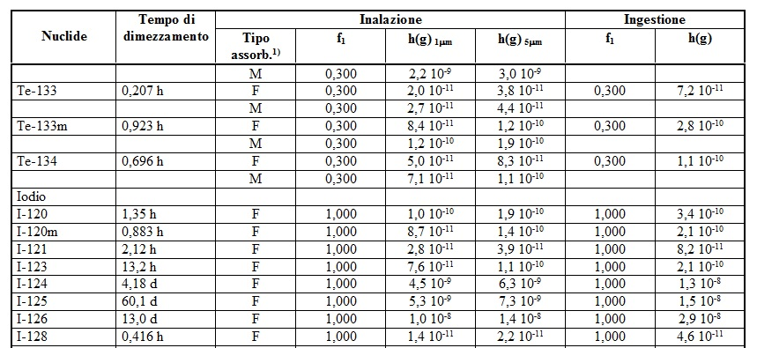

A= 50 MBq, attivita' manipolata
F= 10⁻³ fattore di riconversione
TR= 0,95 m³/h tasso di respirazione
N= 1000 ore/anno
h(g)_{j,ina} = 7,3x10⁻⁹ Sv/Bq
V= 25 m³ volume dell'ambiente
R= 1 h⁻¹ , numero ricambi aria/ora
Contaminazione interna da ingestione
Rispetto alla quantita' manipolata in un anno si stima che nelle normali operazioni di manipolazione dei traccianti radioattivi ne possano essere ingeriti una frazione pari a 10⁻⁶. Pertanto la quantita' di radionuclidi incorporata annualmente per ingestione e':
Q= attivita' in Bq del radionuclide inalata annualmente per ingestione
A= attivita' manipolata nel corso dell'anno
f_{ing} = frazione di A che da luogo alla contaminazione interna da ingestione
Es. Attivita' annua di 50 MBq di ¹²⁵I
Contaminazione da Cs-137 nelle carni di cinghiale, nel miele e nel terreno
Liberamente tratto da "Associazione Italiana di Radioprotezione AIRP- Anno XLII Volume 175

Vi e' un'endemica presenza nell’ambiente di ¹³⁷Cs a seguito degli esperimenti e degli incidenti nucleari che a partire dagli anni ’60 hanno interessato l’intero globo terreste.
Tale radionuclide si è progressivamente diffuso in tutti i comparti ambientali sia pure in modalità assai differenziate. Una gran parte di esso è rimasta nel suolo dove, molto lentamente, migra in profondità. del 137Cs che dal terreno, attraverso la catena alimentare (ghiande e castagne), può aver contaminato gli organi interni dei cinghiali.
Ecco i dati rilevati in Calabria da ArpaCal nel 2015 ottenuti con geometria Marinelli da 1 litro, mediante un sistema a spettrometria gamma al Germanio iperpuro di tipo “N” ad alta risoluzione, con efficienza relativa a 1,33 Mev sul picco del ⁶⁰Co a 1332.5 keV dell’ordine del 40%.
I campioni hanno subito tutti un pretrattamento semplice (triturazione e omogeneizzazione) al fine di ottenere campioni omogenei e tutti con una volumetria uniforme (Beacker di Marinelli da 1l) e densità dipendente dalla tipologia del campione (in media ρ=1,2 gr/ml per i terreni, ρ=0,9 gr/ml per le carni e le altre tipologie di matrici).
Per il calcolo della dose impegnata sono stati utilizzati i coefficienti di dose nel caso di assorbimento polmonare di tipo M, f1 pari a 0,1 (f₁ frazione di contaminante che viene trasferita nel tratto gastrointestinale) e un diametro medio delle particelle inalate (AMAD - Activity Median Aerodynamic Diameter) di 5μm; inoltre è stato ipotizzato un rateo di respirazione di 1,2 m³/h.
I coefficienti di dose efficace impegnata per unità di introduzione per inalazione per i lavoratori utilizzati, sono quelli riportati in Tabella IV.1 Allegato IV del D. Lgs. n. 241/00.
Nel caso specifico bisogna però considerare che l’esposizione per ingestione e per inalazione avvengono in tempi e condizioni diverse. Infatti per la matrice carne di cinghiale si considera solo la dose efficace impegnata per introduzione (ingestione), nel caso del terreno la dose efficace impegnata per inalazione. Anche i gruppi di popolazione in effetti sono diversi. Nel caso di ingestione i gruppi considerati sono i cacciatori (28) con le rispettive famiglie, nel caso di inalazione, solo i cacciatori, nel tempo della caccia.

INGESTIONE CARNE DI CINGHIALE
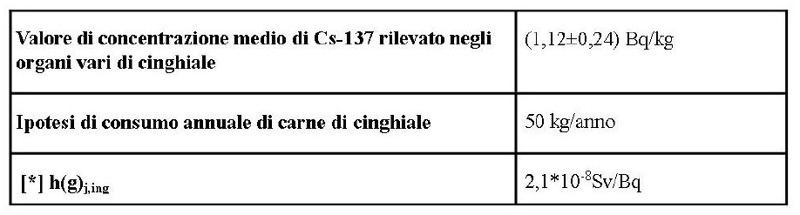

TABELLA IV.4

Coefficienti di dose efficace impegnata per unità di introduzione per ingestione per individui della popolazione (Sv·Bq⁻¹)
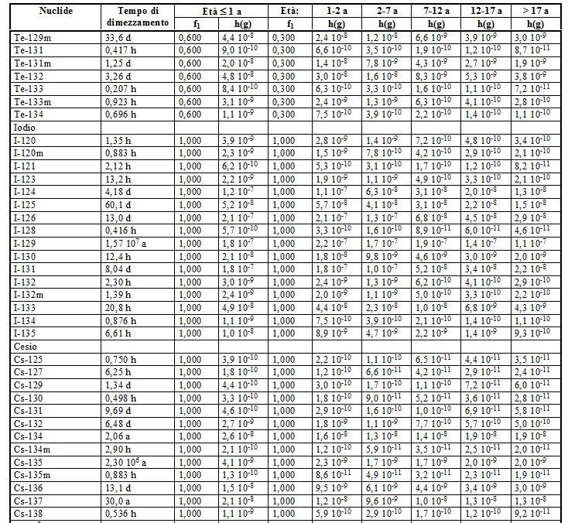
Come coefficiente di dose impegnata, in via cautelativa si utilizza quello piu' alto cioe' quello relativo alla popolazione di eta' inferiore a 1 anno. Quindi avremo che:

Deff (ing)= 1,12 (Bq/kg)·50 (kg/anno)·2,1·10⁻⁸(Sv/Bq)=1,18 μSv/anno.
Supponendo che le 28 squadre di cacciatori facciano parte di famiglie composte in media da 5 persone, abbiamo il coinvolgimento di 28·5=140 persone·anno. La dose collettiva efficace impegnata in un anno è perciò:

E= 1,18·10⁻⁶ (Sv/anno) ·140 (persone·anno) =0,16 mSv·persona
A norma dell’art.0, All.1, del D.Lgsl 230/95 e succ. m. e i.[7], si definisce il criterio di non rilevanza radiologica la soddisfazione di entrambi i seguenti criteri:
a) la dose efficace cui si prevede sia esposto un qualsiasi individuo della popolazione a causa della pratica esente è pari o inferiore a 10 μSv all’anno;
b) la dose collettiva efficace impegnata nell’arco di un anno di esecuzione della pratica non è superiore a circa 1 Sv·persona, oppure una valutazione relativa all’ottimizzazione della protezione mostra che l’esenzione è l’opzione ottimale.”
Nel caso sopra esplicato della ingestione della carne di cinghiale, pur nelle condizioni estreme ipotizzate, risulta:
1,18μSv /anno<10 μSv/anno
e
0,16 mSv·persona « 1Sv·persona
per cui tali valori escludono la rilevanza radiologica.
Va sottolineato che tali considerazioni possono essere effettuate perché è stato considerato il ¹³⁷Cs in questione come derivante da una “pratica” a norma delle definizioni contenute nel D.Lgs 230/95 e succ. m. e i. In realtà tale radionuclide, ormai ubiquitario nell’ambiente a causa degli incidenti nucleari che si sono succeduti nel tempo (Chernobyl, Fukushima, ecc.) non dovrebbe essere considerato una “pratica” ai sensi del disposto legislativo di riferimento. Datosi però che i risultati sulle concentrazioni di attività rilevate nelle matrici portano a risultati abbondantemente sotto il criterio di rilevanza radiologica, null’altro si necessita aggiungere.
Nel caso della matrice miele la valutazione di dose si effettua per ingestione.
I dati presi in considerazione sono i seguenti:
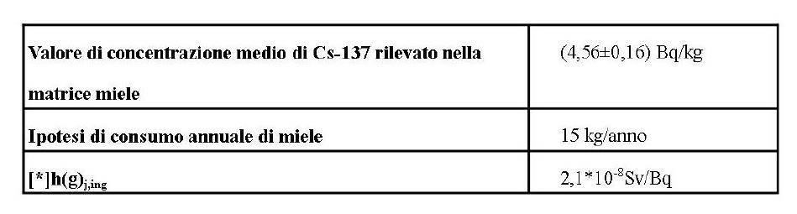
Dose efficace impegnata per unità di introduzione del ¹³⁷Cs nel miele
Deff (ing)= 4,56 (Bq/kg)·15 (kg/anno)·2,1·10⁻⁸(Sv/Bq)=1,44 μSv/anno
Supponendo che le 28 squadre di cacciatori facciano parte di famiglie composte in media da 5 persone, abbiamo il coinvolgimento di 28·5=140 persone·anno.
La dose collettiva efficace impegnata in un anno dalla matrice miele è perciò:
E= 1,44·10⁻⁶ (Sv/anno)·140 (persone·anno) =0,20 mSv·persona
Quindi anche il consumo di miele e' privo di rilevanza radiologica.
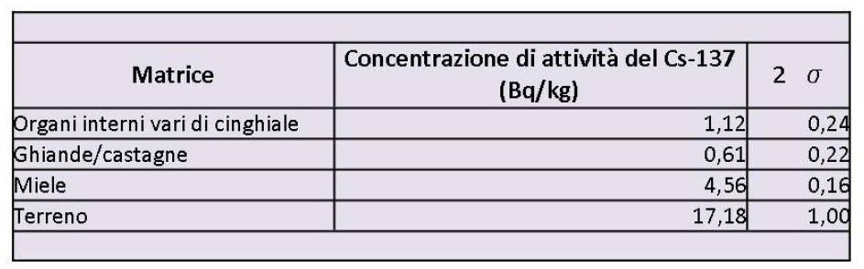
INALAZIONE
Nel caso della matrice terreno si effettuano le stesse considerazioni della matrice carne, utilizzando però i dati successivi e considerando che in questo caso la valutazione di dose sarà effettuata nell’ipotesi di inalazione e non ovviamente di ingestione, come nel caso degli organi di cinghiale commestibili. Inoltre si è scelto come parametro respiratorio per i cacciatori quello per lavoratori indicati nella Pubblicazione ICRP 66 di 1.2 m³/h.
terreno dati
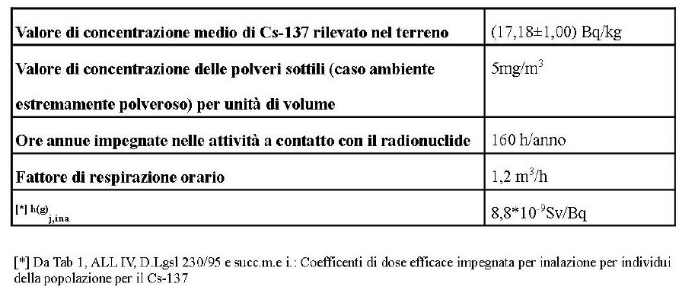

Inalazione tab IV.3 inalazione popolazione
Coefficienti di dose efficace impegnata per unità di introduzione per inalazione per individui della popolazione (Sv·Bq⁻¹)

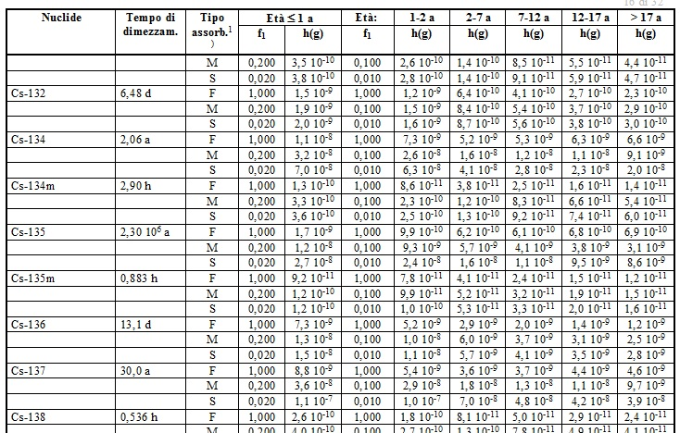
Pertanto:
0,14nSv/anno « 10 μSv/anno
Nell’ipotesi che le 28 squadre di cacciatori siano formate da 5 persone cadauna, si ha un totale di 140 persone esposte per anno. Quindi:
E= 0,14 (nSv/anno)·140 (persone·anno)=0,02 (μSv·persona) <<1Sv·persona
I valori ricavati escludono quindi la rilevanza radiologica.
Effettuando la peggiore delle ipotesi che tutta la carne di cinghiale venga ingerita da tutta la popolazione immediatamente dopo la caccia (cioè dopo aver partecipato alle battute di caccia) e che nello stesso momento tutto il miele a disposizione venisse ingerito, si avrebbe:
E = 0,0014μSv/anno+1,44 μSv/anno +1,18 μSv/anno =2,62 μSv/anno <10 μSv/anno
Inoltre
2,62 μSv/anno·140 (persone·anno) = 0,37 (mSv·persona)<<1 Sv·persona
Anche in questa ipotesi si esclude la rilevanza radiologica.

